Spanish I Chapter 4.3/5.1-3

CORNELL NOTES  SHEET | Name: KattyaRomero  Class: Spanish I  Topic: Spanish  Date: Hoy es del dos mil diez y seis  Period primero, tercero
PREGUNTAS | APUNTES
What are we studying?  LEARNING TARGET | - –AR, -ER, -IR verbs  - Irregular verbs SER, ESTAR, IR, TENER  - Regular verbs  - Reviewing all verbs covered in pass chapters  - Vocabulary : Going Places  - Weather, days of the week, months
What is our focus? | Conjugations of -ar Regular verbs and conjugations of –ar irregular verbs  Spanish Prepositional Pronouns
What is the vocabulary we are reviewing? | Daily activities such as: to look, to need, to find, to buy, see list below.
SUMMARY: Write 4 or more sentences describing specific learning from these notes.
The BETTER I memorize the verb forms, the better I can read, write, speak, and understand the Spanish language.

Useful Websites

Estar Web Practice and information

SONGS WITH PREPOSICIONES

https://www.pinterest.com/pin/33495590954491444/
http://senorahoyos.weebly.com/uploads/1/2/3/9/12397814/estar_cancin.jpg

Song with the months of the year:

https://www.youtube.com/watch?v=BfS3C7vFxxE

https://www.youtube.com/watch?v=Y8RKfxDMoQk

https://www.youtube.com/watch?v=9tJwCnu0wvk

IR + places explanation

https://www.youtube.com/watch?v=oQhl9q4Io1E
https://www.youtube.com/watch?v=fU8qrJuIeF0

https://www.youtube.com/watch?v=kwre7GpYzLY

Song with verb IR

https://www.youtube.com/watch?v=8TD-0cclxvE
EXTRA CREDIT
https://quizlet.com/11394756/ven-conmigo-level-1-chapter-42b-flash-cards/ with pictures
https://quizlet.com/4374839/ven-conmigo-42-flash-cards/
https://quizlet.com/78132033/ven-conmigo-level-1-capitulo-43-flash-cards/
https://quizlet.com/21103666/24-ar-verb-conjugation-flash-cards/
https://quizlet.com/44573105/ven-conmigo-53-vocabulary-flash-cards/
https://quizlet.com/11512212/ven-conmigo-1-ch-53-flash-cards/
https://quizlet.com/9266734/ven-conmigo-level-1-capitulo-4paso-3-flash-cards/

Listening exercises:

http://www.spanishlistening.org/content/index-topic-hobbies.php?level=all

http://www.spanishlistening.org/content/113-jesus-peru-workschool.html

Jesus from Peru tells us how he commutes to school and work.
Hide / Show Transcript ( + / - )
Hola, ¿qué tal? Soy Jesús de Perú, y la pregunta es: ¿Cómo vas al trabajo o a la escuela?
Yo usualmente me levanto muy temprano para ir al trabajo y a la escuela, puesto que estudio en la universidad y trabajo en mi misma universidad. Salgo temprano y tomo una combi, que es el servicio público, es el bus aquí en Perú. Por suerte la universidad está cerca de mi casa, entonces me demoro muy poco en llegar. Podría hacerlo en bicicleta, algunas veces lo hago, pero usualmente lo hago tomando el servicio público. Gracia
http://www.spanishlistening.org/content/214-luis-columbia-las-tardes.html

La pregunta ahora es: ¿Qué hago por las tardes?
Bueno, por las tardes generalmente tengo que trabajar, escribiralgún artículo, alguna traducción o responder algún correo a algún cliente, estar atento a lo que me llega pues... para el próximo día. Después descanso, como alguna cosa, me “des-estreso” un poco y ya. Recibo la noche para ya dormir y descansar.

Ideas para estudiar

1. Memorize the -ar, ir, and jugar verb charts.

To conjugate any verb in Spanish
The first step is to take off the ending. Look at the verb Hablar to the left. The stem HABL is in black and the ending, AR, is in red. Remove the AR. You are left with HABL... that is the root or stem of the verb. Now, you can add endings to the stem to indicate the person doing the action (I, you, he, she, we, they, you all) and when the action occurs (past, present, future).
Remember your subject pronouns (the person doing the action):
yo - I nosotros - we
tú - you (informal) vosotros - you all (used in Spain)
Usted - You (formal) Ustedes - You all
él - he ellos - They
ella - she ellas - They (all females)
NOTE: Some verbs may have stem changes or irregular forms. We will get to those later.

Regular Verb Conjugations in the Present Tense
There are three "families" of verbs in Spanish, -AR, -ER, and -IR.
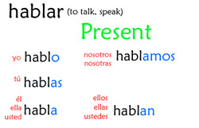
AR VERBS
Here is an example of the verb hablar. It is conjugated in the present tense. Notice the stem is written in black and the endings are in blue.
The subject pronouns are written in red.

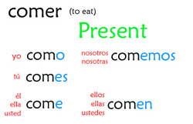
ER VERBS
Here is an example of the verb comer. It is conjugated in the present tense. Notice the stem is written in black and the endings are in blue.
The subject pronouns are written in red.

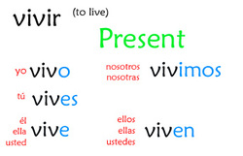
IR VERBS
Here is an example of the verb vivir. It is conjugated in the present tense. Notice the stem is written in black and the endings are in blue.
The subject pronouns are written in red.

Irregular Verb Conjugations in the Present Tense
There are a few irregular verbs in the present tense. These verbs do not follow any rules listed above. They have radical changes.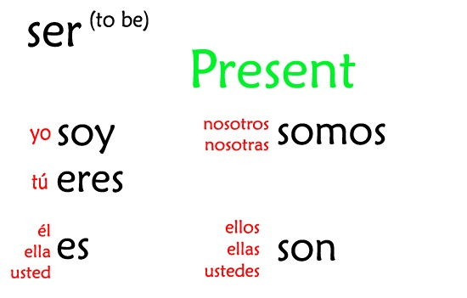

JUGAR A +EL = AL
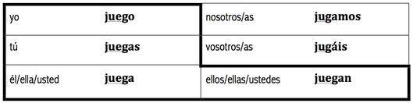

Months, Seasons, and Dates

Here are the months in Spanish. Note that, like the days of the week, they are not capitalized.

enero .......................January
febrero ..................... February
marzo ...................... March
abril .........................April
mayo ....................... May
junio ........................June
julio .........................July
agosto .....................August
septiembre ............... September
octubre .................... October
noviembre ................November
diciembre .................December

To express “in a certain month,” use the preposition “en.”

Vamos a México en enero ...... We are going to Mexico in January.
Las clases empiezan en el mes de septiembre ..... Classes begin in September.

Learn the weather phrases:
- Hace buen tiempo. It’s good weather
- Hace mal tiempo. It’s bad weather
- Hace (mucho) calor. It’s very hot
- Hace fresco. It’s cool
- Hace (mucho) frío. It’s very cold
- Hace sol. It’s sunny
- Hace viento It’s windy
- Hace viento. It’s windy
- Llueve. It rains
- Nieva. It snows
Here are the four seasons.
Las estaciones del año:

la primavera .......spring
el verano ..................summer
el otoño ................... autumn
el invierno ................ winter

Note that the articles are normally used with the seasons.

En América del Norte, la primavera empieza en marzo
In North America, spring begins in March.

En América del Sur, la primavera empieza en septiembre
In South America, spring begins in September.

NOTE: The seasons are reversed south of the equator.
When it is winter in New York, NY, it is summer in Santiago, Chile.

Here are some ways to inquire as to the date.

¿Cuál es la fecha de hoy? What is today’s?

¿Qué día es hoy? What’s todays date?

¿Qué tiempo hace? What’s the weather like?

If you are talking about the first day of the month, use the expression “el primer día” or simply “el primero.”

¿Qué día es hoy? Hoy es lunes, el primer día de mayo.
Hoy es lunes, el primero de mayo.

Today is Monday, May 1.

CHAPTER 4 VOCABULARY

English |  |  | Spanish
1. Friday |  |  | 1. el viernes
2. I |  |  | 2. yo
3. I like to |  |  | 3. me gusta/a mí me gusta
4. Monday |  |  | 4. el lunes
5. Saturday |  |  | 5. el sábado
6. Sunday |  |  | 6. el domingo
7. Thursday |  |  | 7. el jueves
8. Tuesday |  |  | 8. el martes
9. Wednesday |  |  | 9. el miércoles
10. What do you do after school? |  |  | 10. ¿Qué haces después de clases?
11. What do you like to do? |  |  | 11. ¿Qué te gusta hacer?
12. Where (to)? |  |  | 12. ¿Adónde?
13. Where are you going? |  |  | 13. ¿Adónde vas?
14. Where? |  |  | 14. ¿Dónde?
15. Who likes to? |  |  | 15. ¿Quién le gusta?
16. Who? |  |  | 16. ¿Quién?
17. after |  |  | 17. después de
18. before |  |  | 18. antes de
19. downtown |  |  | 19. el centro
20. during free time |  |  | 20. en el tiempo libre
21. far from |  |  | 21. lejos de
22. he |  |  | 22. él
23. here |  |  | 23. aquí
24. in order to... |  |  | 24. para
25. near |  |  | 25. cerca de
26. next to |  |  | 26. al lado de
27. on top of |  |  | 27. encima de
28. she |  |  | 28. ella
29. that's why |  |  | 29. por eso
30. that, which, who |  |  | 30. que
31. the (social) walk, stroll |  |  | 31. el paseo
32. the day |  |  | 32. el día
33. the dinner |  |  | 33. la cena
34. the guitar |  |  | 34. la guitarra
35. the gym |  |  | 35. el gimnasio
36. the house, home |  |  | 36. la casa
37. the ice cream |  |  | 37. el helado
38. the library |  |  | 38. la biblioteca
39. the movie |  |  | 39. la película
40. the movie theater |  |  | 40. el cine
41. the park |  |  | 41. el parquet
42. the piano |  |  | 42. el piano
43. the post office |  |  | 43. el correo
44. the restaurant |  |  | 44. el restaurante
45. the soft drink |  |  | 45. el refresco
46. the store |  |  | 46. la tienda
47. the supermarket |  |  | 47. el supermercado
48. the swimming pool |  |  | 48. la piscine
49. the week |  |  | 49. la semana
50. the weekend |  |  | 50. el fin de semana
51. the work, job |  |  | 51. el trabajo
52. there |  |  | 52. allá
53. they (fem.) |  |  | 53. ellas
54. they (masc.) |  |  | 54. ellos
55. to be |  |  | 55. estar
56. to dance |  |  | 56. bailar
57. to draw |  |  | 57. dibujar
58. to drink, to take |  |  | 58. tomar
59. to listen to music |  |  | 59. escuchar música
60. to paint |  |  | 60. pintar
61. to play (an instrument) |  |  | 61. tocar
62. to practice |  |  | 62. practicar
63. to prepare |  |  | 63. preparar
64. to rest in the park |  |  | 64. descansar en el parque
65. to return |  |  | 65. regresar
66. to ride a bike |  |  | 66. montar en bicicleta
67. to see |  |  | 67. ver
68. to sing |  |  | 68. cantar
69. to spend time with friends |  |  | 69. pasar el rato con amigos
70. to study |  |  | 70. estudiar
71. to swim |  |  | 71. nadar
72. to take care of your brother |  |  | 72. cuidar a tu hermano
73. to take care of your sister |  |  | 73. cuidar a tu hermana
74. to take out the trash |  |  | 74. sacar la basura
75. to talk on the phone |  |  | 75. hablar por teléfono
76. to the (fem.) |  |  | 76. a la
77. to the (masc.) |  |  | 77. al
78. to walk the dog |  |  | 78. caminar con el perro
79. to wash the car |  |  | 79. lavar el carro
80. to wash the clothes |  |  | 80. lavar la ropa
81. to watch TV |  |  | 81. mirar la televisión
82. to work |  |  | 82. trabajar
83. under, beneath |  |  | 83. debajo de
84. we |  |  | 84. nosotros
85. with |  |  | 85. con
86. with me |  |  | 86. conmigo
87. with you |  |  | 87. contigo
88. you (formal) |  |  | 88. usted
89. you (informal) |  |  | 89. tú
90. you (plural informal) |  |  | 90. vosotros/vosotras
91. you (plural, formal) |  |  | 91. ustedes
2000-2015 CONJUGUEMOS (Yegros Educational LLC)

Review

Mini-lesson

Lately we have been seeing things like con ella and con ellos, con él, contigo, con nosotros. The pronouns that serve as OBJECT OF A PREPOSITION, meaning:

With me Conmigo With us con nosotros
With you Contigo With you all con vosotros
With he/she/you formal Con él, ella, usted With them con ellos/con ellas
With you plural c on ustedes

Videos
http://zachary-jones.com/zambombazo/doblado-doblado-the-croods/

SER
Características
Nacionalidad
Origen
Tiempo
Evento

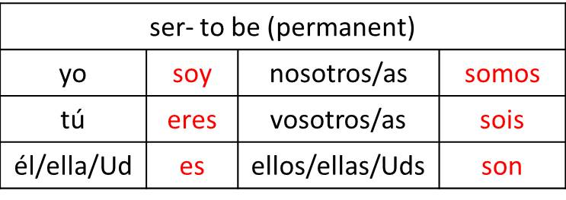

When is ESTAR USED:

We use estar and prepositions (location words) to tell where things are located following this formula:
Thing 1 + está(n) + preposition + de + Thing 2
In English: The book is on top of the table.
In Spanish: El libro está encima de la mesa.
Note: There are fewer contractions [words like don't, can't, won't] in Spanish than we have in English, but they do exist. One of these contractions is DEL - de + el. Whenever you write de + el in a sentence, combine the two words into the shorter contraction "del."

LOCATION: where you are?
Condition: Feeling

I. Estar Conjugation Bulletin Board:
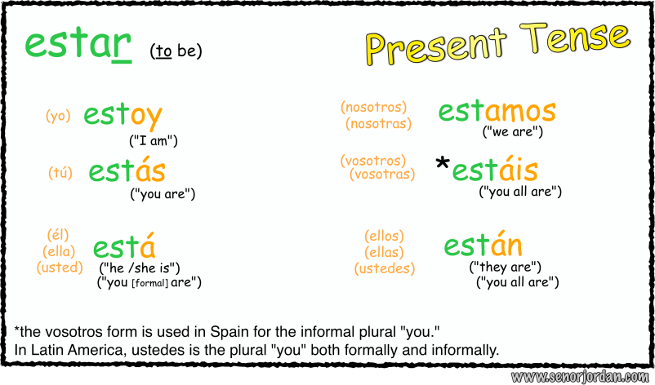

Prepositions of location:

1. to the right of = A la derecha de
2. to the left of = A la izquierda de
3. next to = Al lado de
4. Around = Alrededor de
5. close; near = Cerca DE
6. far = Lejos DE
7. below; under= Debajo de / Abajo de
8. on top of; over = Encima de/ Arriba de/en
9. in front of = Delante de/ En frente de
10. behind= Detrás de
11. outside of = Fuera de / Afuera de
12. inside of = Dentro de / Adentro de /en
13. between = Entre
14. here = aquí,acá
15. there= allá, allí
16. to the back= atrás DE

Composition practice using weather, seasons, -ar, -er,-ir and irregular verbs such as jugar, salir, tener, etc.
Example work:

Los estaciones del año en Ohio

Hay cuatro estaciones en Ohio. Mi familia y yo hacemos muchos cosas. Yo amo Ohio.
Los meses de la primavera son: marzo, abril, y mayo. Hace viento, hace fresco, y llueve. Yo juego al béisbol. También, yo planto flores. Mi madre compra las frutas. Mi padre juega al golf.
Los meses de el verano son: junio, julio, y agosto. Hace mucho calor, hace mucho sol, y hace muy bien tiempo. Yo voy nadir en la piscina. Mi madre va a la playa para nadar. Mi padre va a acampar en la campo.
Los meses del otoño son: septiembre, octubre, y noviembre. Hace fresco, está nublado, y hace viento. Yo juego al fútbol. Mi madre lee en el parque. Mi padre mira el fútbol norteamericano en el televisor.
Los meses de al invierno son: diciembre, enero, y febrero. Hace mucho frío, nieva, y hace viento. Yo juego al baloncesto. Mi familia celebramos la navidad. También, nosotros vamos a esquiar.
Finalmente, yo amo Ohio porque hay cuatro estaciones y mi familia y yo hacemos muchos cosas.

Las estaciones en Ohio

Mi familia y yo hacemos muchas cosas. A nosotros nos gusta las cuatro estaciones en Ohio. Nosotros amamos nuestra vida en Ohio.

En Ohio los meses del verano son junio, julio y agosto. Hace sol, hace buen tiempo y hace calor. Mi familia y yo nos gusta nadar. A mi hermano le gusta bucear en el océano. A mí me gusta jugar el golf. A mi hermana le gusta montar la bicicleta.

En Ohio los meses del otoño son septiembre, octubre y noviembre. Está nublado, Hace fresco y hace buen tiempo. A mi familia y a mí nos gusta jugar los deportes. A mi padre le gusta jugar el fútbol. A mi hermano le gusta jugar el béisbol. A mi madre le gusta ir de compras. Yo voy de compras con ella.
A mí me gusta jugar el voleibol.
En Ohio los meses del invierno diciembre, enero y febrero. Neva, está nublado y hace mal tiempo. A mi familia y a mí nos gusta mirar la televisión. Mi hermana esquia. Mi hermano juega con la nieve. Mis padres comen y beben la comida china. A mí me gusta ir al cine.

En Ohio los meses de la primavera son marzo, abril y mayo. Llueve, está nublado y hace buen tiempo. A mi familia y a mí nos gusta caminar en el parque. Mi hermano practica lucha. Mi hermana compra flores. A mi madre jugar el golf. Yo monto bicicleta en la ciudad Eastlake.

Nosotros amamos nuestra vida en Ohio porque mi familia y yo hacemos muchas cosas y nosotros nos gusta las cuatro estaciones en Ohio.

